Акция «Письмо солдату»

В рамках Патриотической декады проходит акция «Письмо солдату». В преддверии праздника Дня Защитников Отечества учащиеся нашей школы отправляют посылки ребятам, которые служат в рядах Вооруженных сил.
Наш класс всегда участвует в этой акции и в этом году, мы шлём привет бывшему ученику Столярову Дмитрию.
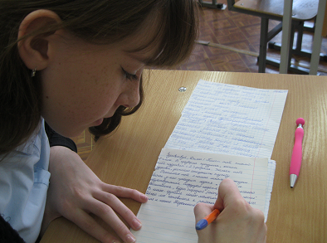
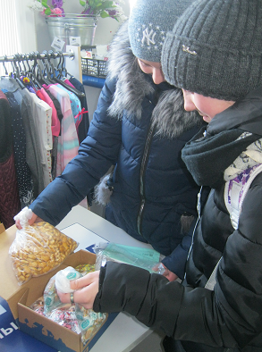

Мы пишем им письма, рассказываем о своей деятельности, о том, что проходит, где мы участвуем и получаем от них ответные письма с благодарностью и пожеланиями.

Белкина Ксения, ученица 8 класса

